附件1

无锡市财政局
2018年度部门预算公开

目 录

第一部分 部门概况
一、主要职能
二、部门机构设置及预算单位构成情况
三、2018年度部门主要工作任务及目标
第二部分 2018年度部门预算表
一、收支预算总表
二、收入预算总表
三、支出预算总表
四、财政拨款收支预算总表
五、财政拨款支出预算表
六、财政拨款基本支出预算表
七、政府性基金财政拨款支出预算表
八、一般公共预算支出预算表
九、一般公共预算基本支出预算表
十、一般公共预算机关运行经费支出预算表
十一、“三公”经费、会议费、培训费支出预算表
十二、政府采购支出预算表
第三部分 2018年度部门预算情况说明
第四部分 名词解释
第一部分 部门概况
一、主要职能
1、切实履行宏观调控职责。参与制定各项宏观经济政策，提出运用财税政策实施宏观调控、促进经济发展方式转变、综合平衡社会财力、促进区域协调发展和推进基本公共服务均等化、完善鼓励公益事业发展的财政政策建议。
2、拟订和执行全市财政政策、中长期规划、改革方案及其他有关政策；起草财政、财务、会计、政府采购、相关国有资产管理的地方性法规和政府规章草案，制定财政、财务、会计、政府采购、有关国有资产管理的政策规定；改革完善市对区财政管理体制，指导辖区财政部门开展业务工作。
3、承担市级各项财政收支管理的责任。负责编制年度市级预决算草案并组织执行；受市政府委托，向市人民代表大会报告全市年度预算及其执行情况，向市人大常委会报告决算；组织制定市本级经费开支标准、定额，负责审核批复部门（单位）的年度预决算。
4、承担财政资金绩效管理的责任。建立预算绩效评价体系和科学合理的财政资金绩效管理机制，负责制定财政资金绩效管理工作的有关政策、制度和实施办法，组织开展财政资金绩效管理工作。
5、负责政府非税收入管理。按规定管理政府性基金、行政事业性收费和其他非税收入；负责政府性基金预算编制和管理工作；管理财政票据；拟订彩票管理政策和有关办法，管理彩票市场，按规定管理彩票资金。
6、负责国库市支库管理工作。组织实施国库管理制度和国库集中收付制度；指导和监督国库市支库业务，按规定开展国库现金管理工作；组织实施政府采购政策、制度并监督管理。
7、负责各项市级财政专项资金的安排和监督管理。拟订有关部门、单位和项目资金的财务管理办法；协助有关部门进行项目的可行性研究和效益分析，监督项目实施中资金的管理使用情况；监督有关部门、单位的财务运行和收支预算执行情况；审核有关部门的财务决算。
8、负责行政事业单位、文化企业和地方金融企业国有资产管理工作。制定相关管理制度；按规定管理市级行政事业单位国有资产，代表市政府履行市级文化企业、国有金融企业出资人职责；制定需要全市统一规定的开支标准和支出政策；管理财政预算内党政机关、事业单位和社会团体的出国（境）经费和非贸易外汇；监督执行行政事业单位财务会计制度。
9、提出和组织实施促进产业结构调整的财政政策；负责审核和汇总编制全市国有资本经营预决算草案；制定国有资本经营预算的制度和办法，收取市本级企业国有资本收益；贯彻实施企业财务管理相关制度；按规定监管地方各类金融机构的财务、资产；参与拟订企业国有资产管理相关制度；按规定管理监督产权交易及相关工作；依法管理和监督资产评估行业及相关工作。
10、提出支持教育、科技、文化等社会事业改革与发展的财政政策建议；负责办理和监督市级财政的经济发展支出、政府性投资项目的财政拨款；参与拟订市级建设投资的有关政策，制定基本建设财务制度；负责相关政策性补贴和专项储备资金财政管理工作。负责拟订政府投资评审政策，管理和监督投资评审活动。
11、制定财政支农涉农政策并负责相关资金管理；负责农业综合开发资金管理，参与农业综合开发规划与项目管理；指导全市乡镇财政建设工作。
12、管理市级财政社会保障和就业及医疗卫生支出，拟订和执行社会保障资金（基金）的财务管理制度，组织实施对社会保障资金（基金）使用的财政监督，会同审核全市社会保险基金预决算草案。
13、执行国家和省关于内债、外债管理的方针政策、规章制度，制定有关配套性政策法规，防范财政风险；承担国外贷款管理有关工作。
14、组织拟订国有土地、户外广告、泊位等国有资源收益政策，参与国有土地、户外广告、泊位等国有资源使用政策的研究和制度改革；参与住房保障政策研究，管理住房改革预算资金。
15、依法管理全市会计工作。监督和规范会计行为，组织实施国家统一的会计制度，依法管理和监督注册会计师行业及相关工作，指导和管理社会审计工作。
16、依法监督检查财税法规、政策的执行情况，反映财政收支管理中的重大问题，提出加强财政管理的政策建议，依法处理财政违纪违规行为。
17、制定财政科学研究和教育规划；组织财政人才培训工作；负责财政信息化建设和财政信息宣传工作。
18、承办市政府交办的其他事项。

二、部门机构设置及预算单位构成情况
1. 根据部门职责分工，本部门内设机构包括：办公室、预算处、国库处、政府采购管理处、综合处（非税收入征收管理处）、税政法规处（行政许可服务处）、政府资源与债务管理处、经济建设处、工贸发展处、金融处（市利用国外贷款工作办公室）、行政政法处、教科文处、社会保障处、农业处（农业发展基金管理办公室、基层财政管理处）、绩效管理处、资产管理处、会计处、监督检查局、信息处、人事教育处（离退休干部处）、监察室。本部门下属单位包括：无锡市预算审核中心、无锡市财政支付中心、无锡市政府投资评审管理处、无锡市注册会计师服务中心、中华会计函授学校无锡分校。
2. 从预算单位构成看，纳入本部门2018年部门汇总预算编制范围的预算单位共计6家，具体包括： 无锡市财政局本级、无锡市预算审核中心、无锡市财政支付中心、无锡市政府投资评审管理处、无锡市注册会计师服务中心、中华会计函授学校无锡分校。
三、2018年部门主要工作任务及目标
2018年财政工作要深入学习贯彻党的十九大精神，以习近平新时代中国特色社会主义思想为指导，按照中央经济工作会议和全国、省财政工作会议精神，落实省市委全会部署，坚持稳中求进工作总基调，自觉践行新发展理念，以实现高质量发展为导向，以推进供给侧结构性改革为主线，进一步落实积极的财政政策，着力推动质量、动力、效率三大变革，实现聚财高质量、理财高水平，为更好地满足人民日益增长的美好生活需要奠定坚实基础。
一是强基固本，促进高水平收支平衡。提高财税收入占GDP的比重，提高税收收入占财税收入的比重，提高地方政府财力占税收收入的比重，提高单位土地、人口和环境容量的税收产出水平，努力打造与“万亿GDP”相匹配、高质量的“千亿财政”。提高支出有效性，突出做好“破、立、降”三篇文章，破除无效的、低效的预算支出，立重点、立标准、立规范、立绩效，降低政府运行成本、债务负担、一般性支出和“三公”经费支出。
二是积极有为，推动三个“两百亿”见成效。力促新一轮实体经济降成本200亿落实见效，细化政策清单，强化政策评估，做到“减得到位、扶得精准”，增强实体经济活力。推进产业强市“十三五”期间200亿投入目标稳步到位，完善现代产业扶持政策体系，加大精准扶持力度，运作好政府投资基金、信用保证基金、应急转贷基金，增强市场主体内生动力。围绕一体两翼规划构未来三到五年的重大基础设施建设200亿支持体系，加快规范做好城市建设发展基金设立、资金募集、项目储备、投资运作等相关工作，力争早行动早见效。
三是紧抓重点，聚焦支持打赢“三大攻坚战”。把防范化解政府性债务风险作为财政工作的重中之重，确保“存量不出险、增量不违规”。把精准扶贫作为财政补短板的重要落脚点，坚持在发展中倾力保障和改善民生，进一步聚焦重点区域、重点人群的精准脱贫，既富“口袋”、更富“脑袋”。把推进生态建设作为城市强弱项的重要发力点，牢固树立绿色发展的理念，支持形成人与自然和谐发展的现代化生态环境建设新格局。
四是深化改革，提升财政财务治理水平。深化转移支付制度改革，完善全口径预算管理。逐步将绩效管理覆盖四本预算，深化财政信息公开，加强财政大监督体系建设。强化财政监督，重点关注扶贫、养老、重大科技等财政资金使用情况，深化政府采购改革，健全以国库集中收付制度为特征的预算执行机制和动态监控机制，确保财政资金和人员“两个安全”。
五是从严治党，着力打造“忠诚、干净、担当”的高素质财政干部队伍。坚决贯彻十九大提出的新时代党的建设总要求，坚持问题导向，保持战略定力，把管党治党的螺丝拧得更紧，着力提高党的建设质量，推动财政系统全面从严治党向纵深发展。
第二部分 2018年度部门预算表
2018年部门预算公开表见附件。
第三部分 2018年度部门预算情况说明
一、收支预算总体情况说明
无锡市财政局2018年度收入、支出预算总计7643.94万元，与上年相比收、支预算总计各增加315.18万元，增长4.3%。主要原因是2018年增加安排了基本养老保险和职业年金缴费。其中：
（一）收入预算总计7643.94万元。包括：
1．财政拨款收入预算总计7412.27万元。
（1）一般公共预算收入预算7412.27万元，与上年相比增加228.47万元，增长3.18%。主要原因是2018年增加安排了基本养老保险和职业年金缴费。
（2）政府性基金收入预算0，与上年持平。
2．财政专户管理资金收入预算0。与上年相比减少110万元，减少100%。主要原因是2018年中华函校房租收入调作其他收入。
3．其他资金收入预算231.67万元。与上年相比增加196.71 万元，增长562.67%。主要原因一是2017年中华函校无锡分校房租收入由财政专户管理资金转作其他收入；二是中华函校无锡分校及注册会计师服务中心其他收入与上年相比有所增加。
4．上年结转资金预算数为0。与上年持平。
（二）支出预算总计7643.94万元。包括：
1．一般公共服务（类）支出5948.91万元，主要用于财政局机关及事业单位开展财政工作而发生的基本支出。与上年相比增加131.65万元，增长2.26%。主要原因是2018年增加支出基本养老保险和职业年金缴费。
2．教育（类）支出290.50万元，主要用于中华会计函授学校无锡分校开展教育培训等工作而发生的支出。与上年相比减少102.65万元，减少26.11%。主要原因是2018年由于函校业务调整，相关培训工作支出减少。
3．医疗卫生支出238.96万元，主要用于支付职工医疗保险费等单位承担部分。与上年相比减少110.21万元，减少31.56%。主要原因是2018年单位暂停缴纳公务员医疗补助费。
4．住房保障支出1165.57万元，主要用于单位为职工缴纳的住房公积金、新职工购房补贴及发放的提租补贴支出。与上年相比增加396.39万元，增长51.53%。主要原因一是公积金、新职工购房补贴、提租补贴计提基数增加；二是新职工购房补贴及提租补贴计提比例提高。
5．结转下年资金预算数为0。
此外，基本支出预算数为5758.91万元。与上年相比增加760.53万元，增长15.22%。主要原因是2018年将增加基本养老保险和职业年金缴费等人员支出。
项目支出预算数为1885.03万元。与上年相比减少445.35万元，减少19.11%。主要原因是取消了会计从业资格考试项目。
二、收入预算情况说明
无锡市财政局本年收入预算合计7643.94万元，其中：
一般公共预算收入7412.27万元，占96.97%；
其他资金231.67万元，占3.03%。
图1：收入预算图
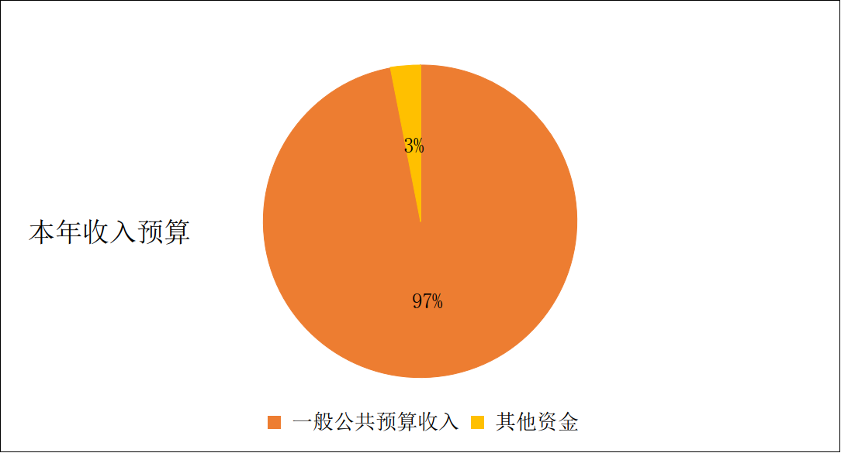
三、支出预算情况说明
无锡市财政局本年支出预算合计7643.94万元，其中：
基本支出5758.91万元，占75.34%；
项目支出1885.03万元，占24.66%。
图2：支出预算图
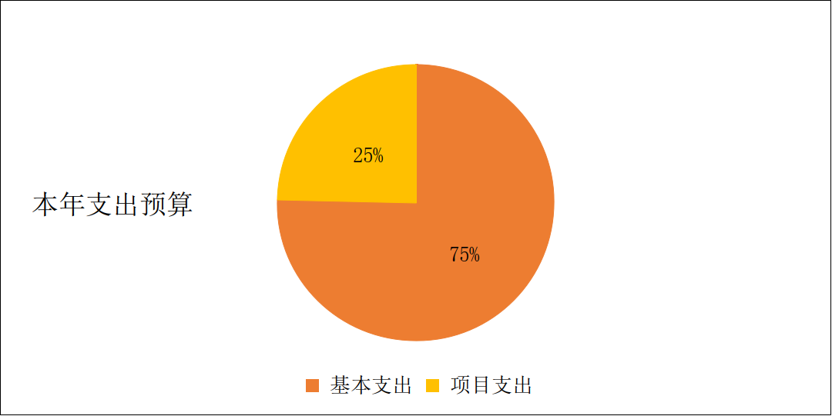
四、财政拨款收支预算总体情况说明
无锡市财政局2018年度财政拨款收、支总预算7412.27万元。与上年相比，财政拨款收、支总计各增加228.47万元，增长31.80%。主要原因是2018年增加安排了基本养老保险和职业年金缴费。
五、财政拨款支出预算情况说明
无锡市财政局2018年财政拨款预算支出7412.27万元，占本年支出合计的96.97%。与上年相比，财政拨款支出增加228.47万元，增长3.18%。主要原因是2018年将增加基本养老保险和职业年金缴费支出。
其中：
（一）一般公共服务（类）
1．财政事务（款）行政运行（项）支出4026.05万元，与上年相比增加293.56元，增长7.86%。主要原因是2018年将增加基本养老保险和职业年金缴费支出。
2．财政事务（款）一般行政管理事务（项）支出1115.03万元，与上年相比减少152.97万元，减少12.06%。主要原因是取消了会计从业资格考试，相关项目支出预算减少。
3．财政事务（款）信息化建设（项）支出770万元，与上年持平。
4．群众团体事务（类）其他群众团体事务（项）支出17.11万元，与上年相比减少1.93万元，减少10.14%。主要原因是注册会计师服务中心退休人员生活补贴的40%部分不再由单位承担。
（二）教育（类）
1．成人教育（款）成人高等教育（项）支出88.17万元，与上年相比减少12.59万元，减少12.50%。主要原因是中华会计函授学校无锡分校培训等业务支出减少。
（三）医疗卫生与计划生育（类）
1．行政事业单位医疗（款）行政单位医疗（项）支出230.52万元，与上年相比减少110.72万元，减少32.45%。主要原因是2018年行政单位暂停缴纳公务员医疗补助费。
2．行政事业单位医疗（款）事业单位医疗（项）支出6.69万元，与上年相比增加0.46万元，增长7.38%。主要原因是事业单位缴费基数增加。
（四）住房保障（类）
1．住房改革（款）住房公积金（项）支出416.27万元，与上年相比增加41.61万元，增长11.11%。主要原因是公积金计提基数增加。
2．住房改革（款）提租补贴（项）支出450.56万元，与上年相比增加234.3万元，增长108.34%。主要原因一是提租补贴计提基数增加；二是按照政策规定计提比例提高。
3．住房改革（款）购房补贴（项）支出291.87万元，与上年相比增加119.15万元，增长68.98%。主要原因一是购房补贴计提基数增加；二是按照政策规定计提比例提高。
六、财政拨款基本支出预算情况说明
无锡市财政局2018年度财政拨款基本支出预算5527.24万元，其中：
（一）人员经费4933.22万元。主要包括：基本工资、津贴补贴、奖金、社会保障缴费、绩效工资、其他工资福利支出、离休费、退休费、生活补助、医疗费、奖励金、住房公积金、提租补贴、购房补贴、其他对个人和家庭的补助支出。
（二）公用经费594.02万元。主要包括：办公费、印刷费、咨询费、手续费、水费、电费、邮电费、差旅费、维修（护）费、会议费、培训费、公务接待费、劳务费、委托业务费、工会经费、福利费、其他交通费用、其他商品和服务支出、办公设备购置、专用设备购置、信息网络及软件购置更新、其他资本性支出。
七、政府性基金预算支出预算情况说明
无锡市财政局2018年政府性基金支出预算为0。
八、一般公共预算支出预算情况说明
无锡市财政局2018年一般公共预算财政拨款支出预算 7412.27万元，与上年相比增加228.47万元，增长3.18%。主要原因是2018年将增加基本养老保险和职业年金缴费支出。
九、一般公共预算基本支出预算情况说明
无锡市财政局2018年度一般公共预算财政拨款基本支出预算5527.24万元，其中：
（一）人员经费4933.22万元。主要包括：基本工资、津贴补贴、奖金、社会保障缴费、绩效工资、其他工资福利支出、离休费、退休费、生活补助、医疗费、奖励金、住房公积金、提租补贴、购房补贴、其他对个人和家庭的补助支出。
（二）公用经费594.02万元。主要包括：办公费、印刷费、咨询费、手续费、水费、电费、邮电费、差旅费、维修（护）费、会议费、培训费、公务接待费、劳务费、委托业务费、工会经费、福利费、其他交通费用、其他商品和服务支出、办公设备购置、专用设备购置、信息网络及软件购置更新、其他资本性支出。
十、一般公共预算机关运行经费支出预算情况说明
2018年本部门一般公共预算机关运行经费预算支出561万元，与上年相比减少1733.55万元，减少75.55%。主要原因是2018年机关运行经费支出统计口径发生变化。
十一、“三公”经费、会议费、培训费支出预算情况说明
无锡市财政局2018 年度“三公”经费预算支出中，因公出国（境）费支出25万元，占“三公”经费的29.06%；公务用车购置及运行费支出2.8万元，占“三公”经费的3.26%；公务接待费支出58.22万元，占“三公”经费的67.68%。具体情况如下：
1．因公出国（境）费预算支出25万元，与上年预算持平。
2．公务用车购置及运行费预算支出2.8万元。其中：
（1）公务用车购置预算支出为0。
（2）公务用车运行维护费预算支出2.8万元，比上年预算减少2.8万元，主要原因是中华会计函授学校无锡分校公务用车已报废。
3．公务接待费预算支出58.22万元，比上年预算减少5万元，主要原因是进一步从严控制和压缩接待费支出。
无锡市财政局2018年度会议费预算支出70.19万元，与上年预算持平。
无锡市财政局2018年度培训费预算支出149.6万元，比上年预算增加22.5万元，主要原因是政策调整导致培训费标准提高。
十二、政府采购支出预算情况说明
2018年度政府采购支出预算总额371.75万元，其中：拟采购货物支出331.75万元、拟购买服务支出40万元。
十三、其他重要事项说明
（一）预算绩效目标设置情况说明
2018年本部门无实行绩效目标管理项目。
（二）国有资本经营预算收支情况
2018年本部门无国有资本经营预算收入。

第四部分 名词解释
一、财政拨款：指一般公共预算财政拨款和政府性基金预算财政拨款。
二、一般公共预算：包括公共财政拨款（补助）资金、专项收入。
三、财政专户管理资金：包括专户管理行政事业性收费（主要是教育收费）、其他非税收入。
四、其他资金：包括事业收入、经营收入、其他收入等。
五、基本支出：指为保障机构正常运转、完成工作任务而发生的人员支出和公用支出。
六、项目支出：指在基本支出之外为完成特定工作任务和事业发展目标所发生的支出。
七、“三公”经费：指部门用一般公共预算财政拨款安排的因公出国（境）费、公务用车购置及运行费和公务接待费。其中，因公出国（境）费反映单位公务出国（境）的住宿费、旅费、伙食补助费、杂费、培训费等支出；公务用车购置及运行费反映单位公务用车购置费、燃料费、维修费、过路过桥费、保险费、安全奖励费用等支出；公务接待费反映单位按规定开支的各类公务接待（含外宾接待）支出。
八、机关运行经费：指部门的公用经费，包括办公及印刷费、邮电费、差旅费、维修（护）费、工会经费、福利费、公务用车运行维护费及其他商品服务支出。

附件：无锡市财政局2018年部门预算公开表

